附件3.
现场资格审核基本材料
（具体以各招聘单位通知为准）
入围考生需按照招聘单位通知的时间和地点完成现场资格审核及心理测评。考生须提供以下资料的原件及复印件：
1.报名表（本人手写签字承诺），一寸免冠彩色证件照（底色不限）1张；
2.本人身份证，复印件须正反面在同一页；
3.户口簿首页及本人页，若为集体户口，需提供集体户口本首页复印件并加盖户口管理部门公章；
4.学历学位证书（应届毕业生尚未取得毕业证书的，需持校级毕业生就业主管部门盖章的毕业生就业推荐表）；
5.教育部学历证书电子注册备案表，具有港澳台地区或国外学历的需提供教育部留学服务中心学历学位认证书；
6.居住证明材料，即房屋所有权证或房屋租赁合同或房屋借用证明原件及复印件等。（居住地在朝阳辖区内的考生可携带准考证，前往居委会开具居住证明）；
（1）本人名下房产证（不动产登记证）或房屋买卖合同【原件和复印件】+居委会居住证明。
（2）相关亲属名下房产证（不动产登记证）或房屋买卖合同，相关亲属包含配偶、父母（公婆或岳父母）、子女等。
房产证（不动产登记证）或房屋买卖合同【原件和复印件】+亲属逻辑关系证明或房屋居住说明+居委会居住证明。
（3）租赁房屋
A正规房产中介租赁
房屋租赁合同【原件和复印件】+房屋居住说明+居委会居住证明；
B个人出租的租赁
房屋租赁合同【原件和复印件】+房主身份证复印件+房屋居住说明+居委会居住证明。
（4） 借住房屋
房产证（不动产登记证）或房屋买卖合同【原件和复印件】+房主身份证复印件+房屋借住证明+居委会居住证明。
7.社会工作者职业水平登记证书等材料；
8.驻京部队现役军人随军家属在提供上述材料基础上，还需要提交现役军人团级以上政治部门开具的随军家属证明材料等。
9.出生日期在1978年5月22日（含）—1983年12月31日（含）之间，且具备北京社会保险累计缴费记录符合相应年限要求的报考人员，须提供相关缴费记录证明【个人前往社保大厅打印社保缴费记录（纸质版）或打印北京通缴费记录查询（纸质版）】。

房屋居住说明（模板）

***街道（地区）办事处：
本人（姓名） ，手机号码： 。本人于2023年报考朝阳区***街道（地区）社区工作者岗位。本人现居住地址为 ： ，该处房产登记所有人（房屋出租人）为 ，本人与其是 关系，
(选填：租赁合同为***中介或个人 提供，合同编号为 据实填写或无 。)
本人承诺：本人现居住地址为 ，符合朝阳区2023年度社区工作者招聘条件，如报考信息与实际不符，本人自行承担相应后果。

承诺人： 房产登记所有人
（或房屋租赁人）： （或房屋出租人）：
正规中介合同此部分免填
身份证号： 身份证号：
正规中介合同此部分免填

（手写签字） （手写签字）

**年**月**日
备注：关系包括——亲属关系（夫妻、婆媳、姑侄……）/租赁关系

房屋借住证明（模板）

***街道（地区）办事处：
本人（姓名） ，手机号码： 。本人于2023年报考朝阳区***街道（地区）社区工作者岗位。本人现居住地址为 ： ，该处房产登记所有人为 ，本人与其为房屋借住关系。
本人承诺：本人现居住地址为 ，符合朝阳区2023年度社区工作者招聘条件，如报考信息与实际不符，本人自行承担相应后果。

承诺人： 房产登记所有人：

身份证号： 身份证号：

（手写签字） （手写签字）

**年**月**日

社会保险累计缴费说明

相关考生：
朝阳区2023年度社区工作者招聘工作，年龄放宽条件为出生日期在1978年5月22日（含）—1983年12月31日（含）之间，且具备北京市社会保险累计缴费记录符合相应年限要求的报考人员。具体对应社会保险缴费年限要求如下图所示：
出生年份 | 出生月份 | 养老保险累计缴费年限 |  | 医疗保险累计缴费年限
出生年份 | 出生月份 | 男 | 女 | 男 | 女
1978年 | 5月 | 8个月 | 5年08个月 | 10年08个月 | 10年08个月
1978年 | 6月 | 7个月 | 5年07个月 | 10年07个月 | 10年07个月
1978年 | 7月 | 6个月 | 5年06个月 | 10年06个月 | 10年06个月
1978年 | 8月 | 5个月 | 5年05个月 | 10年05个月 | 10年05个月
1978年 | 9月 | 4个月 | 5年04个月 | 10年04个月 | 10年04个月
1978年 | 10月 | 3个月 | 5年03个月 | 10年03个月 | 10年03个月
1978年 | 11月 | 2个月 | 5年02个月 | 10年02个月 | 10年02个月
1978年 | 12月 | 1个月 | 5年01个月 | 10年01个月 | 10年01个月
1979年 | 1月 | —— | 5年0个月 | 10年0个月 | 10年0个月
1979年 | 2月 | —— | 4年11个月 | 9年11个月 | 9年11个月
1979年 | 3月 | —— | 4年10个月 | 9年10个月 | 9年10个月
1979年 | 4月 | —— | 4年09个月 | 9年09个月 | 9年09个月
1979年 | 5月 | —— | 4年08个月 | 9年08个月 | 9年08个月
1979年 | 6月 | —— | 4年07个月 | 9年07个月 | 9年07个月
1979年 | 7月 | —— | 4年06个月 | 9年06个月 | 9年06个月
1979年 | 8月 | —— | 4年05个月 | 9年05个月 | 9年05个月
1979年 | 9月 | —— | 4年04个月 | 9年04个月 | 9年04个月
1979年 | 10月 | —— | 4年03个月 | 9年03个月 | 9年03个月
1979年 | 11月 | —— | 4年02个月 | 9年02个月 | 9年02个月
1979年 | 12月 | —— | 4年01个月 | 9年01个月 | 9年01个月
1980年 | 1月 | —— | 4年0个月 | 9年0个月 | 9年0个月
1980年 | 2月 | —— | 3年11个月 | 8年11个月 | 8年11个月
1980年 | 3月 | —— | 3年10个月 | 8年10个月 | 8年10个月
1980年 | 4月 | —— | 3年09个月 | 8年09个月 | 8年09个月
1980年 | 5月 | —— | 3年08个月 | 8年08个月 | 8年08个月
1980年 | 6月 | —— | 3年07个月 | 8年07个月 | 8年07个月
1980年 | 7月 | —— | 3年06个月 | 8年06个月 | 8年06个月
1980年 | 8月 | —— | 3年05个月 | 8年05个月 | 8年05个月
1980年 | 9月 | —— | 3年04个月 | 8年04个月 | 8年04个月
1980年 | 10月 | —— | 3年03个月 | 8年03个月 | 8年03个月
1980年 | 11月 | —— | 3年02个月 | 8年02个月 | 8年02个月
1980年 | 12月 | —— | 3年01个月 | 8年01个月 | 8年01个月
1981年 | 1月 | —— | 3年0个月 | 8年0个月 | 8年0个月
1981年 | 2月 | —— | 2年11个月 | 7年11个月 | 7年11个月
1981年 | 3月 | —— | 2年10个月 | 7年10个月 | 7年10个月
1981年 | 4月 | —— | 2年09个月 | 7年09个月 | 7年09个月
1981年 | 5月 | —— | 2年08个月 | 7年08个月 | 7年08个月
1981年 | 6月 | —— | 2年07个月 | 7年07个月 | 7年07个月
1981年 | 7月 | —— | 2年06个月 | 7年06个月 | 7年06个月
1981年 | 8月 | —— | 2年05个月 | 7年05个月 | 7年05个月
1981年 | 9月 | —— | 2年04个月 | 7年04个月 | 7年04个月
1981年 | 10月 | —— | 2年03个月 | 7年03个月 | 7年03个月
1981年 | 11月 | —— | 2年02个月 | 7年02个月 | 7年02个月
1981年 | 12月 | —— | 2年01个月 | 7年01个月 | 7年01个月
1982年 | 1月 | —— | 2年0个月 | 7年0个月 | 7年0个月
1982年 | 2月 | —— | 1年11个月 | 6年11个月 | 6年11个月
1982年 | 3月 | —— | 1年10个月 | 6年10个月 | 6年10个月
1982年 | 4月 | —— | 1年09个月 | 6年09个月 | 6年09个月
1982年 | 5月 | —— | 1年08个月 | 6年08个月 | 6年08个月
1982年 | 6月 | —— | 1年07个月 | 6年07个月 | 6年07个月
1982年 | 7月 | —— | 1年06个月 | 6年06个月 | 6年06个月
1982年 | 8月 | —— | 1年05个月 | 6年05个月 | 6年05个月
1982年 | 9月 | —— | 1年04个月 | 6年04个月 | 6年04个月
1982年 | 10月 | —— | 1年03个月 | 6年03个月 | 6年03个月
1982年 | 11月 | —— | 1年02个月 | 6年02个月 | 6年02个月
1982年 | 12月 | —— | 1年01个月 | 6年01个月 | 6年01个月
1983年 | 1月 | —— | 1年0个月 | 6年0个月 | 6年0个月
1983年 | 2月 | —— | 11个月 | 5年11个月 | 5年11个月
1983年 | 3月 | —— | 10个月 | 5年10个月 | 5年10个月
1983年 | 4月 | —— | 9个月 | 5年09个月 | 5年09个月
1983年 | 5月 | —— | 8个月 | 5年08个月 | 5年08个月
1983年 | 6月 | —— | 7个月 | 5年07个月 | 5年07个月
1983年 | 7月 | —— | 6个月 | 5年06个月 | 5年06个月
1983年 | 8月 | —— | 5个月 | 5年05个月 | 5年05个月
1983年 | 9月 | —— | 4个月 | 5年04个月 | 5年04个月
1983年 | 10月 | —— | 3个月 | 5年03个月 | 5年03个月
1983年 | 11月 | —— | 2个月 | 5年02个月 | 5年02个月
1983年 | 12月 | —— | 1个月 | 5年01个月 | 5年01个月
工作提示：资格审查贯穿招聘工作全过程，在招聘各环节发现报考者不符合报考资格条件的，招聘单位均可以取消其报考资格和录用资格。

北京市社会保险缴费记录
相关查询下载导览

1.手机下载“北京通”APP；

2.打开“北京通”APP，点击“立即登录”按钮，输入手机号和验证码并勾选“£”后点击“登录”按钮；
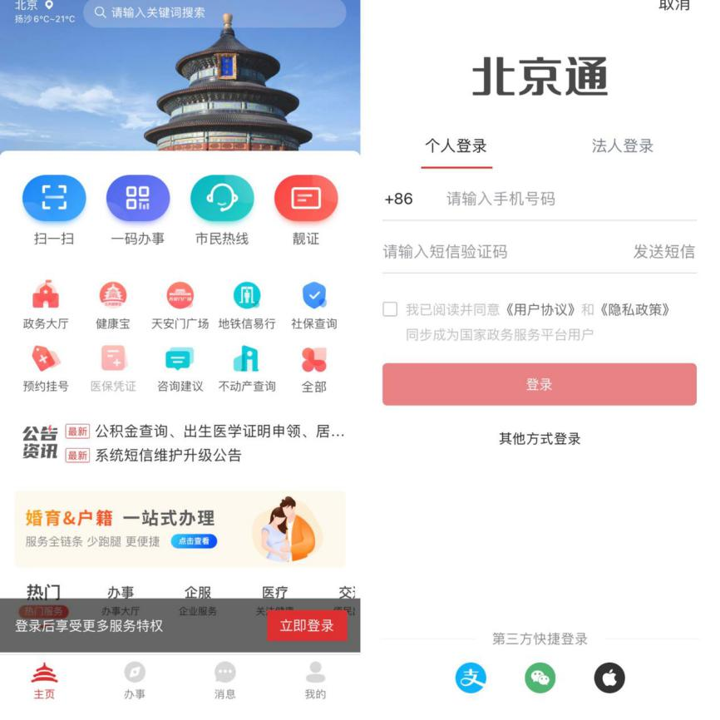
3.点击“社保查询”，弹出权益查询页面，再点击“权益记录”；
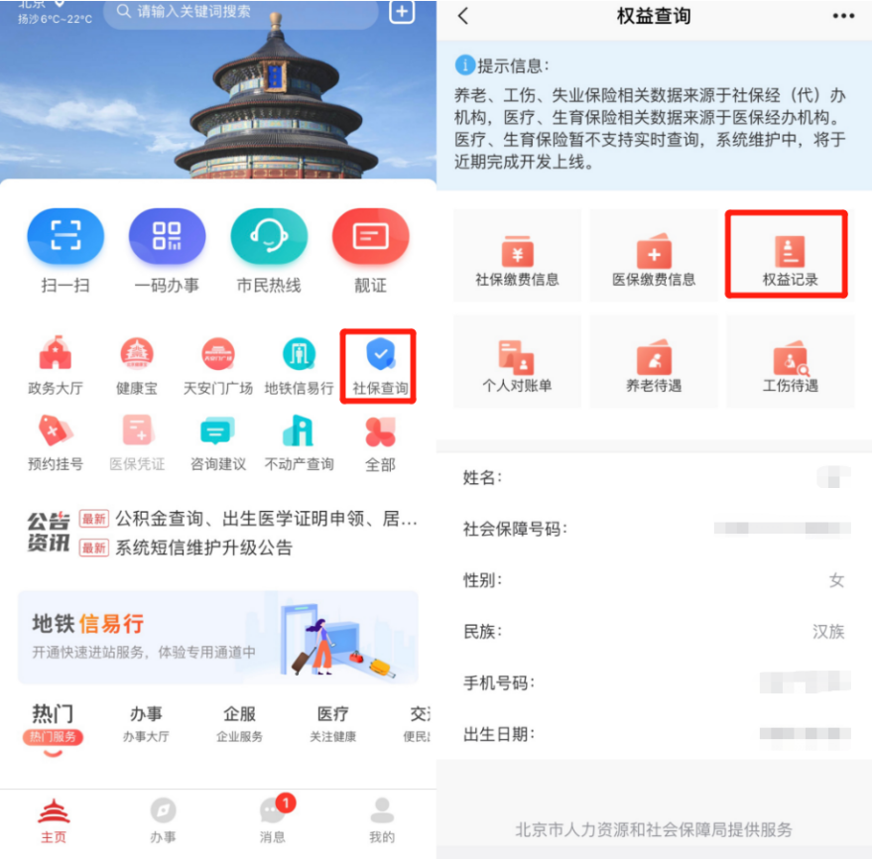
4.在“参保人员缴费信息查询”中选择查询起止时间后点击“查询”按钮，出现两页单据图；
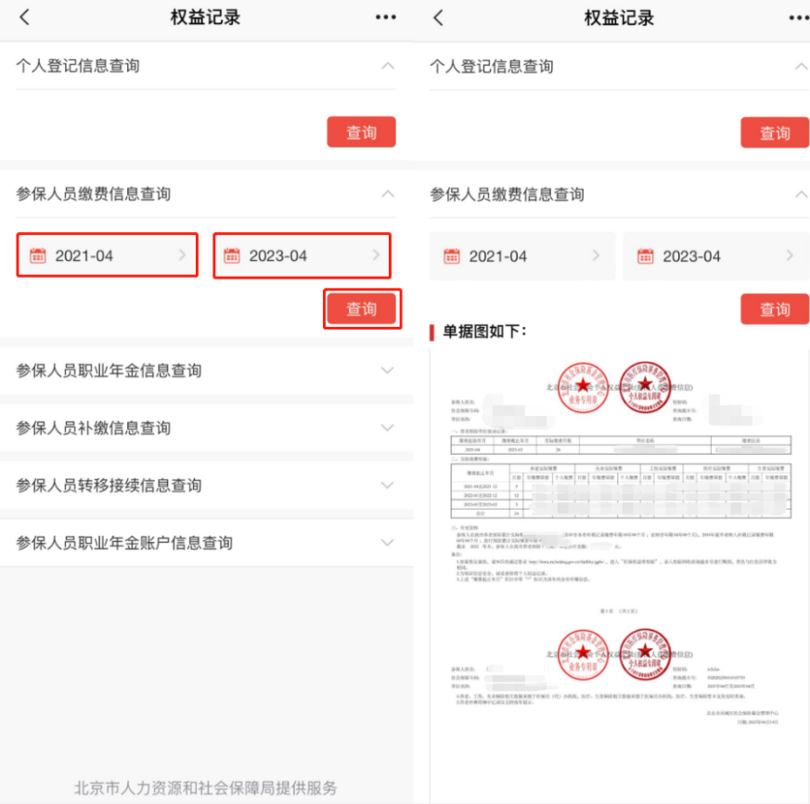
5.依次点击两页单据图，长按保存到手机相册，打印后用于现场资格审核。
